目前，描述两个坐标系之间关系的常用方法主要有欧拉角法、方向余弦矩阵法和四元数法。因此要弄懂这三种方法的定义及关系，我们必须先从坐标系转化开始了解。下面以四旋翼为例，定义两个坐标系。
基本数学理论：
1 向量
向量:在数学中，几何向量（也称为欧几里得向量，通常简称向量、矢量），指具有大小（magnitude）和方向的量。
向量：既有大小又有方向的量叫向量。
向量的模：向量的长度称为向量的模，用符号| |表示。
零向量：长度为0的向量
单位向量：长度为1的向量
平面中，设有向量a={x1, y1}，向量b={x2, y2}，则有
（1） 向量的加：a+b={x1+x2, y1+y2}
（2） 向量的减：a-b={x1-x2, y1-y2}
（3） 向量的点积（内积）：a·b=|a|*|b|*cosθ=x1*x2 + y1*y2
（4） 向量的叉积（外积）：a×b=x1*y2 - x2*y1
注：文中出现的*为数学乘法，×为叉积运算符。
三维中，设有向量a={x1, y1, z1}，向量b={x2, y2, z2}，
则a×b = {y1*z2-y2*z1, x2*z1-x1*z2, x1*y2-x2*y1}。
注：点用()表示，如(x, y, z)，而向量用{}表示，如{x, y, z}。

2 参考系坐标
导航坐标系 (参考坐标系)n : 选取 东北天 右手直角坐标系作为导航坐标系n。
载体坐标系 (机体坐标系)b：选取右手直角坐标系定义：四轴向右为X正方向，向前为Y轴正方向，向上为Z轴正方向。
3欧拉角：
欧拉角是一种常用的描述方位的方法，是由欧拉提出的。基本思想就是将两个坐标系的变换分解为绕三个不同的坐标轴的三次连续转动组成的序列。欧拉角的旋转规定为连续两次旋转，必须绕着不同的转动轴旋转，所以一共有12种旋转顺规。这里我们选用Z-Y-X的旋转顺规来描述b系与n系的关系。Z-Y-X顺规就是指。绕Z轴旋转偏航角(YAW)，绕Y轴旋转横滚角(ROLL)，绕X轴旋转俯仰角(PITCH)。
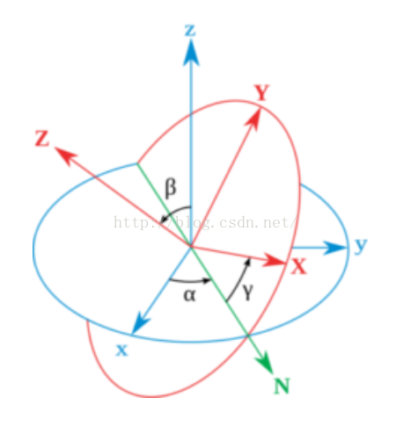
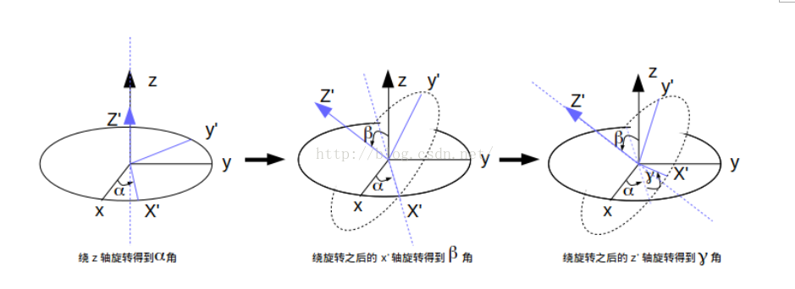

先由简单的2维XY坐标系计算，如下图，载体坐标系b和导航坐标系n初始重合，绕X轴逆时针旋转角。向量OA在导航坐标系中的坐标为(Y,Z)，在载体坐标系中的坐标为(Y',Z')。则可以通过计算得出两个坐标的关系。
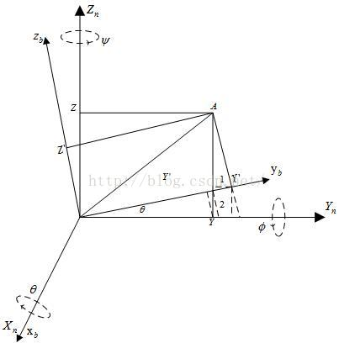

如上图，做出辅助线1可得 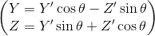 写成矩阵运算为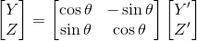,
推广至三维坐标系中则为 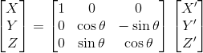，
同理得绕Y轴旋转的坐标关系 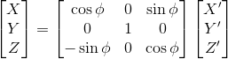,
绕Z轴旋转的坐标关系为 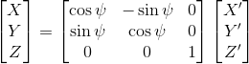
由此 得到经过三个欧拉角转动后，导航坐标系下的向量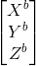旋转后的与其对应的载体坐标系下的向量 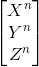 之间的关系为，按Z-Y-X的顺规得到
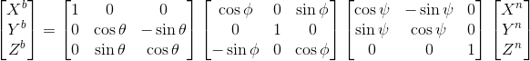
即为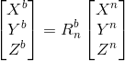，其中即为坐标系n到坐标系b的变换矩阵，我们平常定义的欧拉角形式的方向余弦矩阵为，
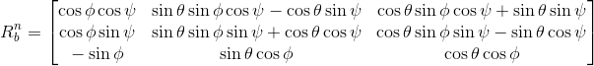

4四元数：
四元数是由四个元构成的数，，其中，是实数，既是互相正交的单位向量，又是虚单位。且满足以下四元数乘法关系：
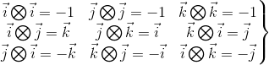
其中表示四元数乘法，具体展开为
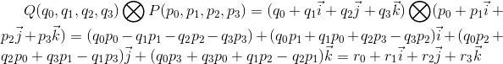
写成矩阵形式为
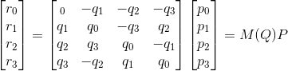或者
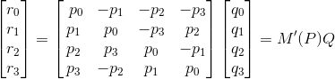
其中的构成形式为第一列是四元数本身，第一行是的共轭四元数的转置，剩下的部分是一个3行3列的矩阵称为的核，是由四元数构成的反对称矩阵
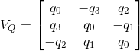
同理得到的核
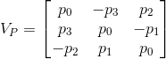
定义四元数用来表示导航坐标系n到在台坐标系的旋转变换，那么有

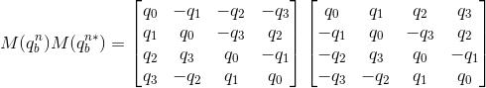
即为
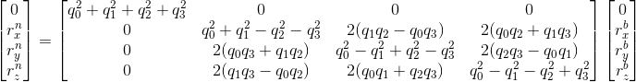

其中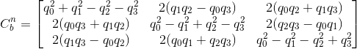
简化为
其中为通常定义的四元数旋转矩阵为载体坐标系b到导航坐标系n的旋转矩阵。
四元数欧拉角、方向余弦矩阵之间的关系之间的关系，已知方向余弦矩阵和四元数旋转矩阵后，可以通过方向余弦矩阵的第一列和第三行元素计算姿态欧拉角如下
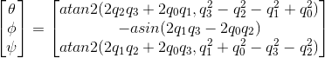
这就是四元数表示姿态最有利的地方，可以将多次的旋转通过简单的运算变为一次旋转。因为四元数的表示就是 旋转轴+旋转角的描述方法。

注:四元数来计算飞机的姿态，这部分算法在姿态估计里面(attitude_estimator_q_main.cpp)有完整的代码实现。如果不能理解四元函数的意义，也没关系，知道知道他是用来解算姿态的就好了。姿态解算还有一个比较重要的是传感器的滤波，我们知道传感器会有各种干扰和数据失真，这就需要传感器的滤波，目前主要的的滤波方式有卡尔曼滤波，互补滤波，这是一个比较好的研究方向。

